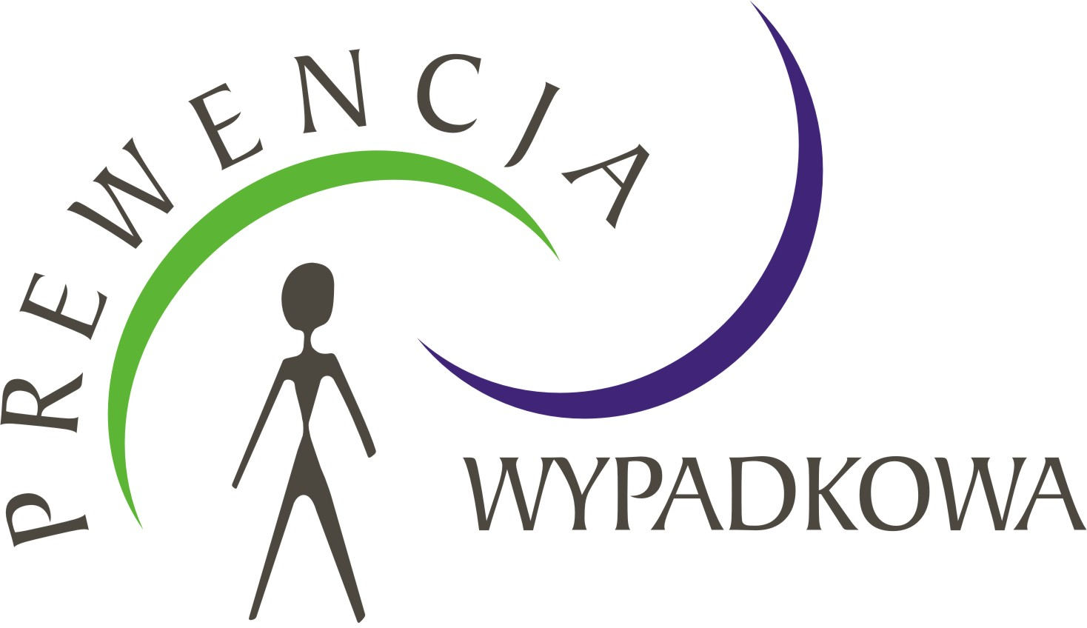
Informacja prasowa nr 2

Kampania społeczna 2012
„Prewencja wypadkowa”

Skuteczność działań z zakresu prewencji wypadkowej zależy od wielu czynników. Jednym
z najbardziej istotnych jest budowanie kultury bezpieczeństwa pracy wśród pracodawców i pracowników. Dlatego już od pierwszych dni informacyjnej kampanii społecznej
pn. „Prewencja wypadkowa”, koordynowanej przez Centralny Instytut Ochrony Pracy - Państwowy Instytut Badawczy (CIOP-PIB), ruszają działania informacyjne i edukacyjne służące kształtowaniu kultury bezpieczeństwa pracy i przeciwdziałaniu wypadkom. Organizatorami tych przedsięwzięć są: CIOP-PIB oraz partnerzy kampanii społecznej.
KALENDARIUM działań kampanii:
- W dniu 6 lutego br. w siedzibie firmy budowlanej Stabilator sp. z o.o. w Gdańsku (członek Forum Liderów Bezpiecznej Pracy) odbyło się seminarium inaugurujące kampanię;
- W dniu 16 lutego br. GAZ-SYSTEM S.A. (członek Forum Liderów Bezpiecznej Pracy) zorganizował w swoim oddziale w Poznaniu, wspólnie z CIOP-PIB, seminarium dla przedstawicieli spółek gazowniczych poświęcone aspektom bhp dotyczące współpracy z podwykonawcami w branży gazowniczej;
- W dniu 17 lutego br. Zakład Usługowy BUTOWSKI zorganizował seminarium dla pracowników firm podwykonawczych firmy Stabilator Sp. z o.o. oraz pracowników firm budowlanych z Trójmiasta (głównie robotników budowlanych).

NAJBLIŻSZE WYDARZENIA:
- W dniu 24 lutego br., w Młodzieżowym Domu Kultury w Bartoszycach odbędzie się bezpłatne szkolenie dotyczące bezpieczeństwa przy wykonywaniu prac na wysokości, organizowane przez Ośrodek Szkolenia Ustawicznego i Kursów Zawodowych w Bartoszycach;
- W dniu 14 marzec br. w Hotelu Lamberton w Ołtarzewie k. Warszawy odbędzie się seminarium pt. „Magazyn bezpiecznym miejscem pracy”. Seminarium jest skierowane do operatorów logistycznych - do dyrektorów zarządzających gospodarką magazynową, kierowników magazynów i centrów dystrybucyjnych oraz specjalistów BHP w tych firmach. Organizatorem seminarium są: portal internetowy log4.pl oraz CIOP-PIB;
- W dniu 15 marca 2012 r. w tarnowskim oddziale GAZ-SYSTEM S.A. odbędzie się kolejne spotkanie poświęcone aspektom bhp w gazownictwie - tym razem dla przedstawicieli firm podwykonawczych. Podczas spotkania będą prezentowane i omawiane wymagania z zakresu bezpieczeństwa pracy dla firm podwykonawczych. Organizatorami spotkania są: GAZ-SYSTEM S.A. oraz CIOP-PIB;
- W dniu 16 marca br. w Rzeszowie na terenie WSK „PZL-Rzeszów” S.A. odbędzie się konferencja pt.: „Prewencja wypadkowa – poprawa bezpieczeństwa i higieny pracy w zakładach obróbki metalu”, organizowana przez CIOP-PIB, OSPS BHP Oddział Rzeszowie oraz WSK „PZL-Rzeszów” S.A., przy współpracy OIP w Rzeszowie. Program konferencji obejmuje m.in.: ocenę ryzyka zawodowego w zakładach obróbki metalu, metody zapobiegania obchodzenia przez pracowników urządzeń ochronnych i osłon stosowanych do maszyn, prezentację nowoczesnych narzędzi do wizualizacji zdarzeń wypadkowych w zakładach obróbki metalu. W ramach konferencji zaplanowano także wizytę techniczną w zakładzie WSK „PZL Rzeszów” S.A. oraz ekspozycję opracowań wspierających kształtowanie bezpiecznych warunków pracy oraz środków ochrony indywidualnej;
- W dniu 19 marca br. w siedzibie firmy GAZ-SYSTEM S.A. w Warszawie odbędzie się seminarium dla dostawców i dystrybutorów środków ochrony indywidualnej poświęcone wymaganiom dla środków ochrony indywidualnej przeznaczonych do stosowania do prac w strefach zagrożenia wybuchem. Organizatorami seminarium są: CIOP-PIB oraz GAZ-SYSTEM S.A.;
- W dniu 22 marca br. w Urzędzie Wojewódzkim w Olsztynie odbędzie się seminarium
pt.: „Ograniczanie wypadków przy pracy”. Seminarium jest organizowane w ramach kampanii społecznej oraz Warmińsko-Mazurskiej Strategii Ograniczania Wypadków Przy Pracy realizowanej przez OIP w Olsztynie. Organizatorami seminarium są: OIP
w Olsztynie, OSPS BHP Oddział w Olsztynie oraz CIOP-PIB;
- W dniu 30 marca br. w Centrum Kształcenia Ustawicznego i Praktycznego w Zielonej Górze odbędzie się konferencja pt.: „Prewencja wypadkowa – bezpieczeństwo pracy przy pracach na wysokości w budownictwie”, organizowana przez CIOP-PIB oraz OSPS BHP Oddział w Zielonej Górze, przy współpracy OIP w Zielonej Górze. W programie konferencji przewidziano m.in. przyczyny wypadków przy pracy w małych firmach budowlanych, analizę wypadków przy pracy w budownictwie w woj. lubuskim oraz dobór i prawidłowe użytkowanie sprzętu do pracy na wysokości. Prezentowane będą także przykłady środków ochrony indywidualnej i zbiorowej, przeznaczonej dla pracowników firm budowlanych.
Serdecznie zapraszamy do udziału!

Informacje na temat kampanii oraz jej poszczególnych przedsięwzięć znajdują się na stronie www.ciop.pl/prewencja_wypadkowa.

Organizatorzy zapraszają wszystkich zainteresowanych do włączania się w działania kampanii. Szczegółowych informacji udziela koordynator kampanii - Agnieszka Szczygielska (Ośrodek Promocji CIOP-PIB, tel. 0-22 623 36 86, e-mail: agasz@ciop.pl).

23 luty 2012 r.

Centralny Instytut Ochrony Pracy-Państwowy Instytut Badawczy
ul. Czerniakowska 16, 00-701 Warszawa
www.ciop.pl

